DOM EDSON DAMIAN: “COM OS POVOS INDÍGENAS APRENDI A VIVER COM SOBRIEDADE, COM O ESTRITAMENTE NECESSÁRIO”
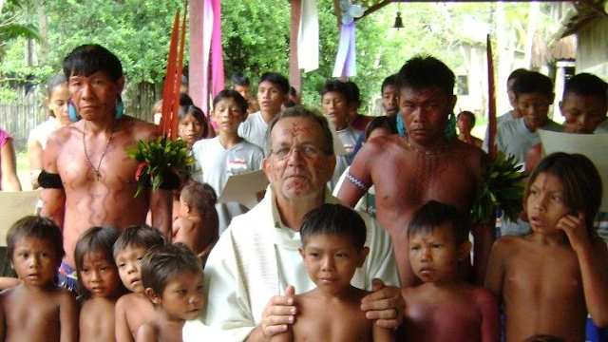

Todos os Bispos, ao completar 75 anos tem que apresentar sua renúncia ao Papa, que depois dessa data é aceita no momento que ele considera mais oportuno. Dom Edson Damian, Bispo da Diocese de São Gabriel da Cachoeira completou essa idade neste 04 de março de 2023.
Por Luis Miguel Modino
Nesta entrevista, Dom Edson faz um repasse de sua caminhada episcopal, sempre na mesma Diocese, iniciada em 24 de maio de 2009. Ele diz apresentar sua renúncia “com o humilde sentimento do dever cumprido”, após vivenciar seu ministério na Diocese mais extensa e com maior porcentagem de população indígena do Brasil.
No dia 04 de março o senhor completa 75 anos, idade em que todos os Bispos têm que apresentar sua renúncia ao Papa. O que representa em sua vida como Bispo este momento?
O primeiro sentimento que me vem neste momento é de gratidão a Deus por me permitir chegar aos 75 anos. Agradeço mais ainda por ter me concedido a graça do ministério presbiteral, recebido das mãos de Dom Ivo Lorscheiter, um autêntico Padre da Igreja, no dia 20 de dezembro de 1975. Com maior gratidão e também redobrado temor, aceitei também o múnus episcopal, atendendo ao chamado do Papa Bento XVI para ser bispo missionário no coração da Amazônia desde o dia 24 de maio de 2009.
“Com Jesus amar e servir” é o lema episcopal que me orientou nesta caminhada. À luz do carisma São Charles de Foucuald, procurei “gritar o Evangelho com a vida”, a partir dos últimos lugares que me exigiam a missão para chegar às comunidades ribeirinhas mais distantes e abandonadas. Em todas as atividades missionárias contei sempre com a colaboração generosa dos presbíteros, das religiosas, dos cristãos leigos e leigas que exercem gratuitamente vários ministérios nas comunidades.
Por isso, no momento de apresentar minha renúncia, faço-o com o humilde sentimento do dever cumprido. Se não fiz mais, devo à minha limitação humana e os meus pecados. Porém, em tudo o que realizai sempre acreditei que o “amor supplet”, pois Deus é amor e misericórdia. “A arquitrave que suporta a vida da Igreja é a misericórdia” (MV 10).
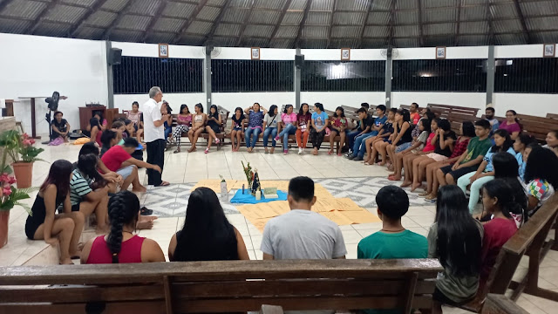
Assumiu a Diocese de São Gabriel da Cachoeira em 24 de maio de 2009, uma diocese com um rosto indígena. Depois de quase 14 anos o que o senhor aprendeu dos povos originários?
São Gabriel de Cachoeira é a diocese mais extensa do Brasil: tem 294.000 quilômetros quadrados. É também a mais indígena, pois 90% da população é constituída por Povos Indígenas de vinte e três etnias e ainda são faladas dezoito línguas. Tive a graça de conferir a ordenação presbiteral a treze jovens indígenas de diferentes etnias.
Quando o Núncio Apostólico me chamou para comunicar a nomeação, além do susto, apresentei vários motivos pelos quais julgava que não deveria aceitar, mas ele refutou a todos. Por fim, deu-me uma semana para conversar com pessoas que me conheciam. O primeiro bispo que consultei, tinha sido meu orientador espiritual. Simplesmente ofereceu-me um báculo, uma cruz peitoral, rezou por mim e disse que a ordenação deveria ser em São Gabriel.
Além do estímulo de todos, encontrei vários motivos para aceitar: em primeiro lugar, temos uma dívida social imensa com os povos indígenas que sofrem tantas violências e injustiças; segundo, o que sou hoje devo à Igreja que me acolheu e me formou desde os 12 anos, por isso seria injusto se fugisse desta missão; terceiro, o amor a Jesus, o seguimento do Evangelho e o testemunho de São Charles de Foucauld, sempre me levaram a servir os pobres, a buscar o último lugar. Como sinal de amor aos Povos Indígenas fui ordenado bispo no meio deles, inclusive com alguns ritos e símbolos próprios da sua cultura.
O Padre Justino Rezende SDB, indígena Tuyuka, primeiro padre desta Diocese, escreveu um texto que me inspirou muito: “A boa nova das culturas indígenas acolhe a Boa Nova de Jesus”. As sementes do Verbo estão presentes em todos os povos e culturas. É a partir delas que cada povo realiza a enculturação do Evangelho. Desde as primeiras visitas às comunidades fiquei encantado com alegria da vida comunitária, a partilha dos alimentos como prolongamento da celebração eucarística, a sobriedade das casas, a acolhida fraterna aos visitantes.
Os Povos Indígenas são também mestres em ecologia, verdadeiros guardiões da floresta. Menos de 3% da mata foi destruída nesta região. “Os povos originários vão salvar a Amazônia”, disse-nos o Papa Francisco”, na visita ad limina. O jeito indígena de cultivar as roças no Alto Rio Negro, em 2010, foi declarado patrimônio cultural do Brasil pelo IPHAN. Há duas instituições que prestam imensos benefícios aos rionegrinos: a FOIRN (Federação das Organizações Indígenas do Rio Negro) e o ISA (Instituto Sócio-Ambiental). Apoio e, na medida do possível, também participo de algumas das muitas atividades que realizam.
O Sínodo para a Amazônia pode ser considerado um momento importante em sua caminhada episcopal. Como o senhor vivenciou esse processo sinodal e em que lhe tem ajudado em sua missão como Bispo?
O Sínodo foi um verdadeiro kairós para a Amazônia. Convidado do Cardeal Hummes, que era presidente da REPAM, participei desde o primeiro momento quando o Papa Francisco visitou Puerto Maldonado, no Peru. Lá acompanhei a primeira reunião para indicar os temas que deveriam ser abordados e também sugerir os assessores. O processo de escuta realizado nas comunidades indígenas apresentou excelentes propostas que foram sintetizadas pelo Pe Justino Rezende, escolhido para participar da comissão de peritos do Sínodo.
A etapa final realizada em outubro de 2019, em Roma, foi um acontecimento inesquecível: a convivência com representantes de 09 países da Pan-Amazônia, a presença do Papa Francisco em todos os momentos, as sessões iniciais quando cada participante, em quatro minutos, apresentava um tema que considerava fundamental para as conclusões do Sínodo. Falei sobre a importância da Teologia Índia no processo de enculturação do Evangelho.
Evento histórico foi também o “Pacto das Catacumbas pela Casa Comum” que grande número de participantes do Sínodo assinamos nas Catacumbas de Santa Domitila. Finalmente, a alegria geral ao ver aprovadas por unanimidade todas as propostas. E para completar, pouco tempo depois, o Papa nos ofereceu a Exortação pós Sinodal “Querida Amazônia”, que confirma e enriquece nossas propostas em forma de quatro sonhos: social, cultural, ecológico e eclesial. “Sonho com comunidades cristãs capazes de se devotar e de se encarnar na Amazônia, a tal ponto que deem à Igreja rostos novos com traços amazônicos” (QA 7). Em São Gabriel queremos construir uma Igreja amazônica com rosto e cultura indígenas.
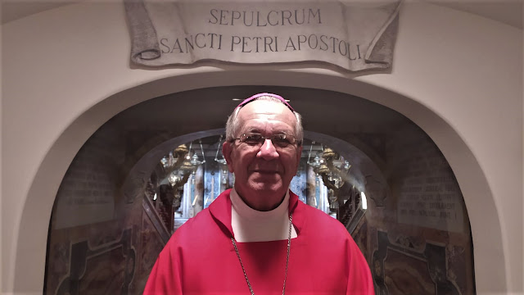
O senhor sempre mostrou grande admiração pelo Papa Francisco, que neste mês de março completa 10 anos de pontificado. Como definiria o caminho percorrido pelo Papa neste tempo?
Encantei-me pelo Papa Francisco desde seus primeiros gestos e palavras quando se apresentou no dia 13 de março de 2013. Ele grita o Evangelho com sua vida. Com paciência, coragem e fidelidade está colocando em prática o Concílio Vaticano II. Quem o critica, talvez sem dar-se em conta de sua incoerência, está rejeitando o próprio Evangelho.
Destaco 10 marcos do caminho percorrido nesses 10 anos de seu ministério: 1. Conversão e reforma eclesial (EG 27 e 34); 2; Igreja “em saída” (EG 20); 3. Redescobrir a dimensão pessoal de encontro com Cristo (EG 1, 265, 265); 4. A santidade ao alcance de todos (GE 7 e 19); 5. O discernimento; 6. O nome de Deus é misericórdia (MV 10); 7. A fraternidade e amizade social (FT 8); 8. A casa comum (LS 156) e sínodo para Amazônia; 9. Pacto educativo global (FT 1); 10. Economia Solidária (Livro “Vamos Sonhar juntos”).
Por fim, a convocação do Sínodo sobre a Sinodalidade é o maior acontecimento eclesial depois do Vaticano II cujo objetivo principal é colocar em prática as decisões mais importantes que foram sendo bloqueadas pela Cúria Romana. Foram necessários 10 anos para realizar esta reforma que mostrou sua abrangência e profundidade na Constituição Apostólica Praedicate Evangelium publicada no dia19 de março de 2022.
A Diocese de São Gabriel da Cachoeira é uma Diocese com grande extensão e pouca população, com poucos recursos e grandes despesas. Como o senhor enfrenta esses desafios?
Com os Povos Indígenas aprendi a viver com sobriedade, com o estritamente necessário. As entradas da diocese são provenientes de aluguéis de algumas escolas administradas pela SEDUC, aluguéis de vários apartamentos adaptados junto ao prédio da Cúria, doações de algumas Dioceses, de pessoas generosas e do próprio Papa Francisco. A despesa maior é com os combustíveis utilizados nas voadeiras para percorrer longas distâncias nas visitas às comunidades.
Com inspiração do Sínodo, estamos passando das visitas rápidas para uma permanência mais prolongada nas comunidades maiores ou também reunindo algumas comunidades vizinhas. Além da celebração dos sacramentos, realiza-se a formação das lideranças e também da comunidade. O padre sempre viaja acompanhado de agentes pastorais que colaboram nos encontros formativos. Investimento maior está sendo a Escola de Formação Teológica para leigos e leigas. Acontece na segunda quinzena de janeiro e julho reunindo aproximadamente 90 representantes das 11 paróquias. Cada etapa aborda dois temas diferentes.
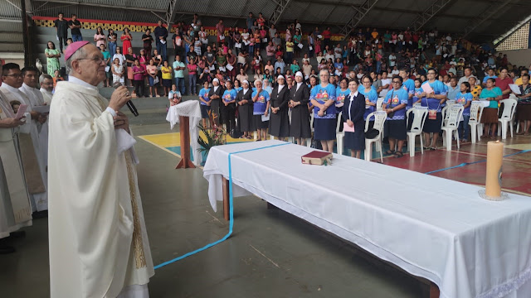
Sabendo que seu sucessor será nomeado pelo Papa, se o senhor fosse consultado, quais deveriam ser os elementos presentes no futuro Bispo de São Gabriel da Cachoeira?
Acredito da ação do Espírito Santo que anima e conduz a Igreja. Ele age através dos dons e carismas que concede a todos os batizados. Ao longo dos 23 anos em que sou missionário da Amazônia participei de muitas assembleias e encontros de nosso Regional. Sempre realizados com significativa representação de cristãos leigos e leigas, irmãos e irmãs de vida consagrada, diáconos, presbíteros e bispos.
Sempre admirei o clima de fraternidade, liberdade de expressão e verdadeira sinodalidade que reinam nestas assembleias. Todos são escutados e as propostas assumidas através do voto de todos. Por isso, acredito que através de ampla consulta, os irmãos e irmãs que serão consultados saberão indicar o presbítero ou bispo já ordenado que tenha o carisma para ser pastor do santo e fiel Povo de Deus da querida Igreja do Rio Negro.
Quando um Bispo fica emérito tem mais liberdade em seu trabalho pastoral, que certamente não para. Como quer continuar sua missão episcopal quando o Papa aceitar sua renúncia?
Quando entreguei a vida a Deus para servir o seu povo, através do ministério ordenado, procurei seguir sempre ação do Espírito através da orientação dos sucessores dos apóstolos. Procuro seguir Jesus que disse: “Quem guarda a vida para si vai perdê-la, mas quem a perde por causa de mim e do Evangelho, vai salvá-la” (Mc 8, 34). A vida não é um capital para ser acumulado, mas um dom de Deus para ser partilhado a serviço dos irmãos para que todos tenham vida.
Quando aceitei ser bispo em São Gabriel, consciente dos desafios que me aguardavam, imaginei que renunciaria se chegasse aos 70 anos. Mas, Deus me livrou de muitos perigos, também da malária e de tantas outras enfermidades que atingem muitas pessoas nesta região. Assim tive condições de permanecer até os 75. Agora devo esperar com paciência o sucessor. Depois gostaria de conviver um tempo, em Jaguarí-RS, com minha família que sempre me apoiou e na companhia de meu pai que vai completar 101 anos. Depois, se ainda tiver saúde e forças, permanecerei disponível para colaborar onde a Igreja precisar de mim. Tudo é graça. “De graças recebestes, de graça deveis dar” (Mt 10,8).
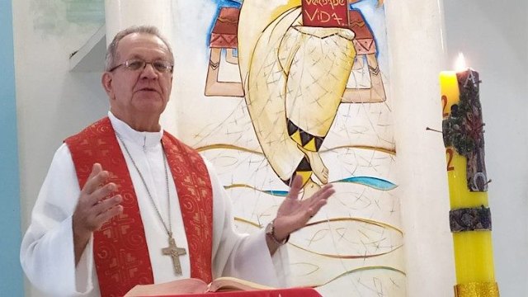
https://www.repam.net/pt/dom-edson-damian-com-os-povos-indigenas-aprendi-a-viver-com-sobriedade-com-o-estritamente-necessario/

